АМАНАКСКИЕ Распространяется бесплатно
ВЕСТИ
28 сентября 2023г № 49 (619) ОФИЦИАЛЬНО
Информационный вестник Собрания представителей сельского поселения Старый Аманак
муниципального района Похвистневский Самарской области

Решение схода граждан села Старый Аманак
сельского поселения Старый Аманак
муниципального района Похвистневский
Самарской области от 21.09.2023 г.

В соответствии со статьями 25.1, 56 Федерального закона «Об общих принципах организации местного самоуправления в Российской Федерации», Уставом сельского поселения Старый Аманак муниципального района Похвистневский Самарской области, решением Собрания представителей сельского поселения Старый Аманак муниципального района Похвистневский Самарской области от 12.08.2022 № 70а «Об утверждении Положения о сходе граждан на территории сельского поселения Старый Аманак муниципального района Похвистневский Самарской области», составлен протокол схода граждан с результатами схода граждан, состоявшегося 21.09.2023 года по вопросу «Об участии в государственной программе Самарской области «Поддержка инициатив населения муниципальных образований в Самарской области» на 2017-2025 годы» с мероприятием «Светлая память»- замена части ограждения кладбища с устройством дополнительных калитки и ворот по ул. Центральной в селе Старый Аманак
Согласно протокола о результатах схода граждан:
В список участников схода, обладающих избирательным правом, включено 450 участника схода граждан, число участников схода граждан, принявших участие в голосовании 295 человек.
По результатам голосования, голоса участников схода граждан распределились следующим образом:
за позицию «Да» проголосовало 295 участников схода граждан;
за позицию «Нет» 0- голосов.
За позицию «Воздержались»-о голосов.
На основании голосования сход граждан
РЕШИЛ:
- Признать сход граждан в селе Старый Аманак сельского поселения Старый Аманак муниципального района Похвистневский Самарской области состоявшимся, результаты схода граждан – действительными.
- Признать решение по вопросу участия в государственной программе Самарской области «Поддержка инициатив населения муниципальных образований в Самарской области» на 2017-2025 годы - принятым.
Признать решение по вопросу: «Согласны ли Вы на введение самообложения в сумме 400 рублей с граждан, достигших 18 лет, зарегистрированных на части территории села Старый Аманак сельского поселения Старый Аманак муниципального района Похвистневский Самарской области, в целях финансирования мероприятия по реализации решений местных референдумов (сходов граждан) об использовании средств самообложения граждан «Светлая память»- замена части ограждения кладбища с устройством дополнительных калитки и ворот по ул. Центральной в селе Старый Аманак?»- принятым.
- Признать решение по вопросу: «Согласны ли вы что средства самообложения граждан в целях финансирования мероприятия по реализации решений местных референдумов (сходов граждан) об использовании средств самообложения граждан - «Светлая память»- замена части ограждения кладбища с устройством дополнительных калитки и ворот по ул. Центральной в селе Старый Аманак должны быть внесены на лицевой счет Администрации сельского поселения Старый Аманак муниципального района Похвистневский Самарской области до 01 сентября 2024 года?» - принятым.
Направить полученные средства на финансирование мероприятия по реализации решений местных референдумов (сходов граждан) об использовании средств самообложения граждан - «Светлая память»- замена части ограждения кладбища с устройством дополнительных калитки и ворот по ул. Центральной в селе Старый Аманак.
Обнародовать результаты схода граждан путем опубликования в газете «Аманакские Вести» и размещения на официальном сайте Администрации поселения в сети интернет.

Председательствующий на сходе граждан Т.А.Ефремова

Решение схода граждан села Старый Аманак
сельского поселения Старый Аманак муниципального района Похвистневский Самарской области от 21.09.2023г

В соответствии со статьями 25.1, 56 Федерального закона «Об общих принципах организации местного самоуправления в Российской Федерации», Уставом сельского поселения Старый Аманак муниципального района Похвистневский Самарской области, сход граждан в части с. Старый Аманак сельского поселения Старый Аманак муниципального района Похвистневский Самарской области
РЕШИЛ:
1. Принять участие в государственной программе Самарской области «Поддержка инициатив населения муниципальных образований в Самарской области» на 2017-2025 годы с мероприятием «Светлая память»- замена части ограждения кладбища с устройством дополнительных калитки и ворот по ул. Центральной в селе Старый Аманак.
2. Ввести самообложение граждан в сумме 400 рублей с граждан, достигших 18 лет, зарегистрированных на части территории села Старый Аманак сельского поселения Старый Аманак муниципального района Похвистневский Самарской области, в целях финансирования мероприятия по реализации решений местных референдумов (сходов граждан) об использовании средств самообложения граждан – «Светлая память»- замена части ограждения кладбища с устройством дополнительных калитки и ворот по ул. Центральной в селе Старый Аманак.
3. Внести средства самообложения граждан в целях финансирования мероприятия по реализации решений местных референдумов (сходов граждан) об использовании средств самообложения граждан - «Светлая память»- замена части ограждения кладбища с устройством дополнительных калитки и ворот по ул. Центральной в селе Старый Аманак на лицевой счет Администрации сельского поселения Старый Аманак муниципального района Похвистневский Самарской области до 01 сентября 2024 года».

Председательствующий на сходе граждан Т.А.Ефремова

В Самарской области полицейские и общественники провели профилактическую акцию «Внимание! Фальшивка!»
В Похвистневском районе сотрудники полиции совместно с председателем Общественного совета при территориальном органе внутренних дел Татьяной Вобликовой провели профилактическую акцию «Внимание! Фальшивка!» с работниками общепита.
В ходе мероприятия сотрудники полиции и общественники объяснили собравшимся как не стать жертвой фальшивомонетчиков, рассказав об отличительных признаках поддельных банкнот.
Оперуполномоченный группы экономической безопасности и противодействия коррупции лейтенант полиции Денис Измайлов обратил внимание сотрудников общепита на отличие подлинных купюр от поддельных. Как отмечает полицейский, в первую очередь фальшивки отличают голограммы и качество бумаги. Также нужно определить качество печати символов и «радужных полос», которые переливаются при наклоне. Полиция предупреждает, что особое внимание следует уделять сложным для фальсификации скрытым водяным знакам, полосам и защитным нитям.
Сотрудник полиции рассказал, как нужно действовать при обнаружении подделок и предупредил собравшихся, что если к ним попала фальшивая купюра, не следует пытаться сбыть ее кому-то другому, поскольку в данном случае наступает уголовная ответственность.
В завершение мероприятия Татьяна раздала памятки с основными отличительными признаками и серийными номерами поддельных купюр, выявленных в обороте.
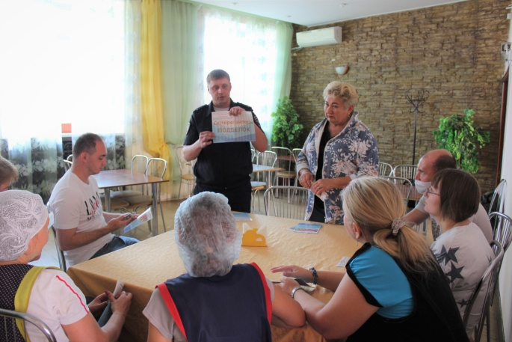
Расскажем как получить свое первое водительское удостоверение.
После обучения в автошколе и успешной сдачи экзаменов необходимо предоставить в ГИБДД ряд документов:
- заявление о выдаче водительского удостоверения;
- паспорт;
- медицинское заключение установленного образца;
- документ о прохождении обучения;
- для несовершеннолетнего кандидата в водители - письменное согласие одного из родителей.
Для удобства советуем подавать заявление в ГИБДД через Госуслуги. Заполните форму, оплатите госпошлину и в указанное время посетите подразделение ГИБДД. Вас сфотографируют на месте и сразу выдадут водительское удостоверение.
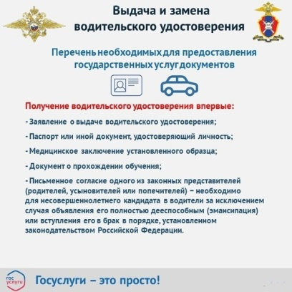
Полицейские продолжают профориентационную работу со школьниками.

В рамках профориентационной работы с подрастающим поколением полицейские Самарской области проводят встречи с учащимися образовательных организаций региона.
Так, старший специалист по профессиональной подготовке старший лейтенант полиции Владимир Королев подробно разъяснил присутствующим порядок и условия поступления в учебные заведения и обозначил преимущества, которые получают курсанты и выпускники в ведомственных образовательных учреждениях. «Во время обучения курсант получает стипендию, а завершая обучение получает звание «лейтенанта полиции» и гарантированное трудоустройство в отдел полиции» - говорит специалист ОРЛС. Полицейский напомнил ребятам, что на базе средней школы №1 действует класс юных помощников полиции, в который они также могут вступить и познакомиться ближе с деятельностью сотрудников правопорядка.
В свою очередь, дознаватель межмуниципального отдела лейтенант полиции Анастасия Рогожникова, выпускница Нижегородской Академии МВД, рассказала какие экзамены и нормативы необходимо сдать для поступления в вузы системы МВД, особенностях учебного процесса и условиях проживания.
В ходе встречи об административной и уголовной ответственности несовершеннолетних напомнила старший инспектор отделения по делам несовершеннолетних майор полиции Маргарита Фролова. Также она отметила, что в комендантский час дети и подростки должны находиться дома либо в сопровождении законных представителей – родителей или опекуна. В противном случае родители несовершеннолетнего привлекаются к ответственности.
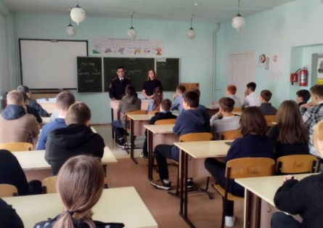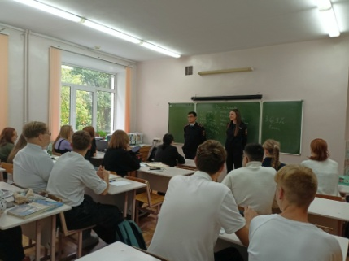
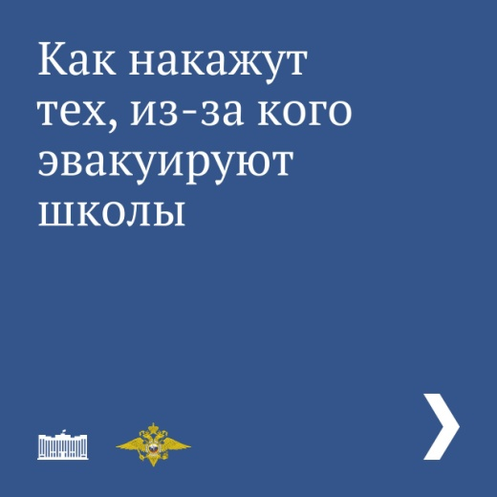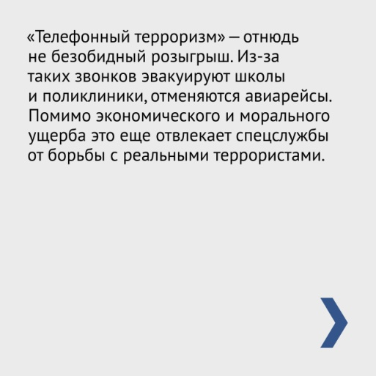
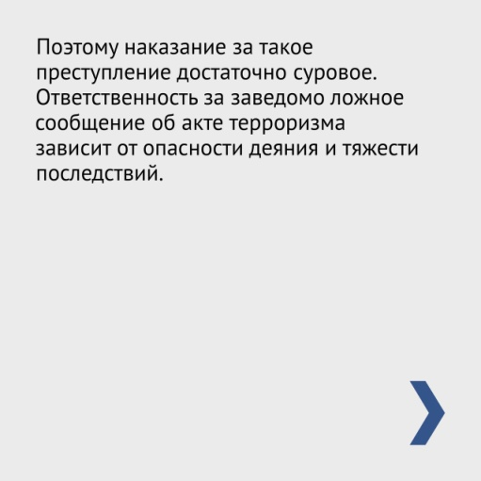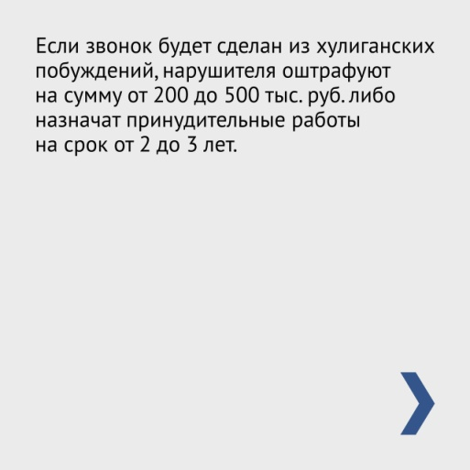

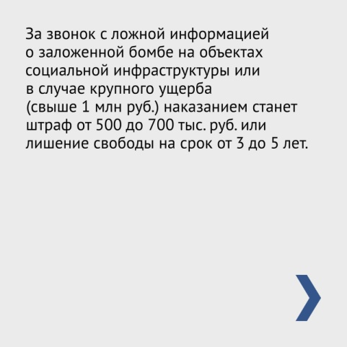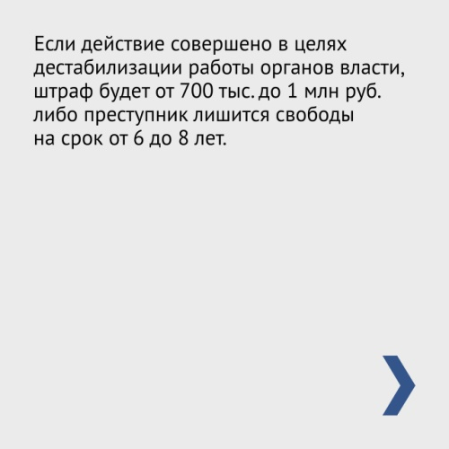
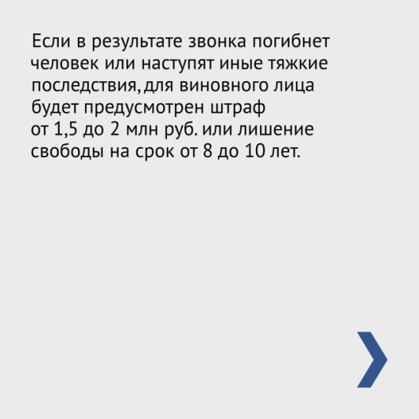
Школьники побывали в гостях у полицейских.

С 1 сентября 2023 года на базе среднеобразовательной школы №1 г.Похвистнево свою работу начал класс юных помощников полиции. В рамках внеурочной деятельности школьникам рассказали о работе правоохранителей в различных подразделениях.
Начальник отделения по работе с личным составом подполковник полиции Наталья Сорокина провела экскурсию по залу оперативных совещаний, рассказала о заслуженных ветеранах МО МВД России «Похвистневский», а также о достижениях похвистневских полицейских.
В продолжение встречи юрисконсульт межмуниципального отдела Анна Заикина рассказала о нормативно-правовых актах, которыми пользуются в своей деятельности сотрудники полиции, а также об основном законе Российской Федерации – Конституции. Школьникам рассказали какую значимость имеет Конституция, какие статьи определяют Россию как правовое государство.
В ходе мероприятия ближе со службой полицейских ребят познакомили старший участковый уполномоченный полиции лейтенант полиции Алексей Атласов и оперуполномоченный уголовного розыска старший лейтенант полиции Вячеслав Зайцев. Участковый рассказали какое обмундирование и спецсредства используются на службе. Оперуполномоченный показал ребятам как разбирается и собирается оружие, рассказал о правилах ношения и технике безопасности при обращении с ним. Сотрудники полиции отметили, что основная цель применения пистолета в службе – это предотвратить совершение преступления, защитить себя и окружающих от причинения тяжких последствий преступником.
В завершение встречи представитель от Общественного совета при МО МВД России «Похвистневский» Татьяна Лупцова напомнила детям об административной и уголовной ответственности, а также напомнила о соблюдении комендантского часа. Полицейские выразили надежду, что ребята заинтересуются деятельностью полиции и будут упорным трудом идти к цели стать служителем закона. Гости остались довольны увиденным и услышанным, поблагодарили сотрудников за содержательную экскурсию и новые впечатления.

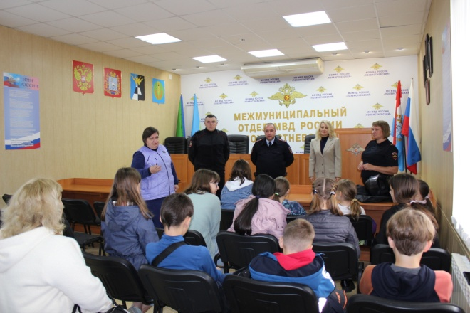

ГРАФИК
приёма граждан руководящим составом МО МВД России «Похвистневский»
на октябрь 2023 года
п/п | Должность | Фамилия, имя, отчество | Дата,  день недели | Время | Примечание
1 | 2 | 3 | 4 | 5 | 6
1 | Начальник отдела | Алекян  Юра  Рутикович | 2, 9, 16, 23, 30  понедельник | 14.00-17.00 | Телефон для записи на прием  2-58-47
 | Врио заместителя начальника отдела МВД России – начальника полиции | Кинжалеев Тимур Якубович | 3, 10, 17, 24, 31  вторник | 14.00-17.00 | Телефон для записи на прием  2-58-47
 | Заместитель начальника отела -начальник следственного отдела | Гусева Анастасия Викторовна | 4, 11, 18, 25  среда | 14.00-17.00 | Телефон для записи на прием  2-58-47
 | Заместитель начальника отдела -начальник отделения по работе с личным составом | Сорокина  Наталья  Петровна | 6, 13, 20, 27  пятница | 14.00-17.00 | Телефон для записи на прием  2-58-47
 | Заместитель начальника полиции (по охране общественного порядка) | Филиппов Александр Олегович | 6, 13, 20, 27  пятница | 10.00-12.00
 | Начальник ОУУП и ПДН | Ерохов  Алексей  Вячеславович | 16, 30  понедельник | 10.00-12.00
 | Заместитель начальника ОУУП и ПДН – начальник отделения (отделения по делам несовершеннолетних) | Романова  Оксана  Александровна | 10, 24  вторник | 10.00-12.00
 | Начальник отделения ГИБДД | Кравцов  Егор Викторович | 26  четверг | 14.00-16.00
 | Начальник отдела дознания | Шарипова  Лилия  Зуфаровна | 4, 18  среда | 14.00-16.00
 | Начальник отделения  по вопросам миграции | Селифонова Татьяна  Ильинична | 6, 20  пятница | 14.00-16.00
 | Ответственные от руководящего состава |  | 21  каждая третья суббота месяца | 9.00-12.00
 | Ответственные от руководящего состава |  | 6, 13, 20, 27  пятница | 17.00-20.00
В Самарской области проходит оперативно-профилактическое мероприятие «Должник».
С 25 сентября по 4 октября 2023 года в Самарском регионе проводится оперативно-профилактическое мероприятие «Должник», основная цель которого - выявление лиц, имеющих задолженности по уплате административных штрафов.
Во время мероприятий с населением полицейскими проводится информационно-разъяснительная работа по вопросам необходимости обязательной и своевременной оплаты штрафов, наложенных за совершение административных правонарушений.
Сотрудники полиции напоминают, что неуплата административного штрафа в срок согласно ст. 20.25 КоАП РФ «Уклонение от исполнения административного наказания» влечёт наложение административного штрафа в двукратном размере суммы неуплаченного, но не менее 1 тыс.руб. либо административный арест на срок до 15 суток, либо обязательные работы на срок до пятидесяти часов.

Похвистневские Госавтоинспекторы и общественники провели пропагандистскую акцию «Трафарет безопасности»
В рамках широкомасштабного профилактического мероприятия «Внимание – дети! Дорога в школу!» полицейские совместно с общественниками и отрядом ЮИД «Дорожный надзор» ГБОУ ООШ с. Малое Ибряйкино приняли участие в акции «Трафарет безопасности». Цель данной акции - напомнить юным и взрослым пешеходам Правила дорожного движения при пересечении проезжей части.
В ходе встречи инспектор по БДД Похвистневского отдела ГАИ старший лейтенант полиции Евгения Ромаданова напомнила детям о соблюдении правил дорожной безопасности. Затем полицейские и общественники вышли с трафаретом с самыми важными напоминаниями к пешеходному переходу перед сельской школой. Подростки с помощью краски нанесли на асфальт надписи, призывающие участников дорожного движения к соблюдению ПДД.
Автоинспектор призвала школьников соблюдать Правила дорожного движения и обращать внимание на сверстников, которые их игнорируют, предупреждая товарищей об опасности.
Представитель Общественного совета Татьяна Лупцова отметила: «Посмотреть по сторонам, снять наушники, отвлечься от телефона, взять ребёнка за руку и слезть с велосипеда – самые простые правила, от которых зависит здоровье, а порой и жизнь наших детей».
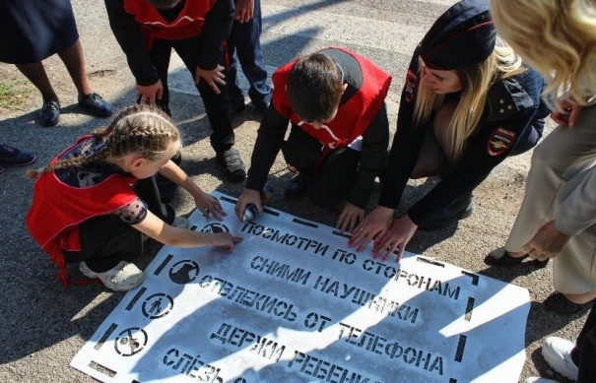 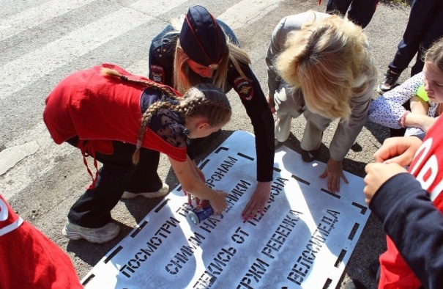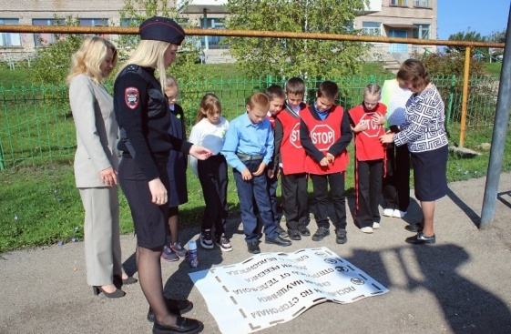

Государственная ветеринарная служба Самарской области
Лейкоз крупного рогатого скота
ВНИМАНИЕ! 18.08.2023г. выявлен лейкоз крупного рогатого скота в муниципальном районе Похвистневский, с. Среднее Аверкино в личном подсобном хозяйстве.
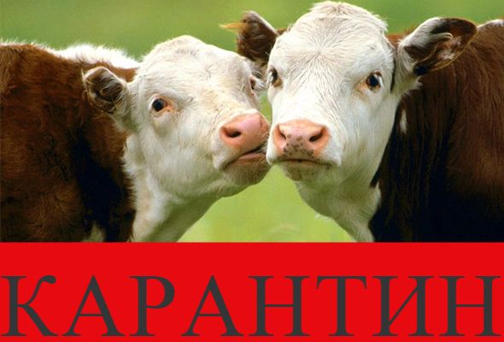
Лейкоз крупного рогатого скота – хроническая инфекционная болезнь опухолевой природы, основной признак которой – злокачественное разрастание клеток кроветворных органов с нарушением их созревания, в результате чего происходит диффузная инфильтрация органов этими клетками или появляются опухоли. Экономический ущерб от заболеваемости животных лейкозом определяется не только финансовыми потерями в случаях заболевания, гибели, вынужденного убоя, снижения молочной продуктивности и введения ограничений на реализацию племенного молодняка, молока, молочных продуктов, но и другими прямыми и косвенными потерями. Источник возбудителя болезни – инфицированные вирусом лейкоза крупного рогатого скота животные на всех стадиях инфекционного процесса. Инфекция распространяется при совместном содержании инфицированных и неинфицированных животных, при проведении отелов здоровых и инфицированных животных в одном помещении, через общие кормушки, поилки и доильные аппараты, а так же за счет воздействия антропогенных факторов. Быстрому распространению инфекции способствует выпас в общем стаде не кастрированных быков. Инкубационный период составляет обычно 1-3 месяца. Клинические признаки: Выделяют три стадии болезни: стадия бессимптомного носительства; гематологическая стадия; опухолевая стадия. Стадия бессимптомного носительства может продолжаться в течение всей жизни животного. В это время вирус (точнее - его присутствие в организме) обнаруживают путем лабораторных исследований крови. Гематологическая стадия характеризуется количественным изменением клеток крови. Опухолевая стадия наблюдается редко. Она характеризуется изменениями в организме: снижением продуктивности животного, увеличением лимфатических узлов, поражением органов кроветворения. Лейкоз неизлечим. Необходимо различать больных животных и животных-вирусоносителей. Первые - те, у которых уже происходят изменения в организме, вторые - носители вируса, не имеющие таких изменений. В любом случае, избавить организм животного от вируса лейкоза современными методами невозможно. Диагноз на лейкоз устанавливают комплексно с учетом эпизоотологических данных, клинических признаков, патологоанатомических изменений, результатов лабораторных исследований с использованием серологического, иммуноферментного, молекулярно-генетического методов, а также гистологического исследования. Профилактика: В целях обеспечения благополучия по лейкозу крупного рогатого скота владельцам необходимо соблюдать следующие правила: закупку животных проводить только после предварительного согласования с ветеринарным специалистом, обслуживающим хозяйство и при наличии экспертизы с результатами серологического исследования животного на лейкоз крупного рогатого скота. Поступившие животные подлежат обязательной постановке на карантин
в период которого проводятся дополнительные необходимые диагностические (серологические и гематологические) исследования на лейкоз.
От больных коров нельзя употреблять продукцию, а сами животные подлежат немедленному убою. Молоко от инфицированных животных допускается к переработке на промышленных предприятиях, только пастеризация полностью устраняет опасность, но реализация ЗАПРЕЩЕНА!!!

Всем владельцам крупного рогатого скота необходимо знать, что при установлении заболевания лейкозом запрещается: -передержка больных лейкозом коров (такие животные подлежат убою); -использование в пищу молока от больных лейкозом коров; --выпас в общем стаде животных, инфицированных вирусом лейкоза крупного рогатого скота; -перемещение инфицированных вирусом лейкоза крупного рогатого скота животных в пределах (и за пределами) населенного пункта без разрешения ветеринарного врача; -реализация в свободной продаже молока и молочных продуктов, полученных от инфицированных коров, такое молоко используется внутри хозяйства после пастеризации в обычном технологическом режиме; -подворный убой инфицированных вирусом лейкоза крупного рогатого скота и больных лейкозом животных.
Вышеперечисленные меры обязательны для исполнения.
Телефон горячий линии по Самарской области при падеже и заболеваниях свиней 8 (846) 951-00-31
Структурное подразделение Похвистневская СББЖ г.Похвистнево, ул.Суходольная,38 тел.: 8(84656)2-12-87;2-27-95; 2-16-07
УВЕДОМЛЕНИЕ
Предостережение по лейкозу крупного рогатого скота.
На основании утвержденных правил вступивших в законную силу с 01.09.2021г., далее «Ветеринарных правил осуществления профилактических, диагностических, ограничительных и иных мероприятий, установления и отмены карантина и иных ограничений, направленных на предотвращение распространения и ликвидацию очагов лейкоза крупного рогатого скота» утвержденных приказом Минсельхоза России № 156 от 24.03.2021г. зарегистрированного в МинЮсте РФ № 63300 от 29.04.2021г.
Профилактические мероприятия:
Не допускать смешивания восприимчивых животных из разных стад при их выпасе и водопое. Перед отбором проб животные должны быть идентифицированы (с бирками) с уточненным истинным возрастом, и датой последнего отела. Письменные данные о поголовье, заверенные письменно, предоставляются при отборе проб в Похвистневскую СББЖ.
Все восприимчивые животные к лейкозу необходимо исследовать с 6 мес. возраста (серологическим методом в РИД в Похвистневском отделе), в неблагополучных хозяйствах народившихся телят исследовать с 14 дн. возраста (молекулярно – биологическим методом ПЦР в ГБУ СО «Самарская областная лаборатория»). Выполнять требования специалистов государственной ветеринарной службы. Содействовать специалистам в отборе проб на лейкоз и направления проб в лабораторию.
Пробы крови для исследований на лейкоз должны отбираться не ранее, чем через 14 дней после отела и до отела, а также до введения живых вакцин или иммунобиологических лекарственных препаратов – аллергенов.
При комплектование хозяйств, при покупке восприимчивые животные должны быть исследованы, в течении последних 180 дней (6 мес.) на лейкоз в РИД. При ввозе, из неблагополучных хозяйств до вывода исследуются животные трех кратно с интервалом 90 и не более 120 дней, результаты должны быть отрицательные на лейкоз в РИД.
При подозрении на инфицированность, заболеваемость, владелец обязан: Диагноз на лейкоз считается установлен в одном из следующих случаях: При получении положительных результатов на лейкоз в РИД или положительный результат на гематологию данное хозяйство является очагом (карантин накладывается в течении 24ч.)
Положительных животных на лейкоз в РИД необходимо исследовать на гематологию, с момента получения результатов но не позднее 7 дней.
При выявлении лейкоза у восприимчивых животных: Определяется очаг, т.е где содержалось животное. Определяется неблагополучный пункт от границ очага в радиусе от 1 до 5 км. т.е. населенный пункт.
Резервация где осуществляется обустройство помещения для содержания восприимчивых животных расположенного на огороженной территории с расстоянием от помещения до ограды не менее 50 метров, в случае содержания животных без выгула
или с двойной оградой с расстоянием от ограды до помещения не менее 10 метров, между внутренней и наружной оградами не менее 50 метров, при содержании с выгулом
или двойной оградой с расстоянием между внешней и внутренней оградами не менее 50 метров в случае содержания животных на условиях круглогодичного пастбищного содержания.
НЕОБХОДИМО:
Владелец обязан обеспечить мероприятия по недопущению в распространения заболевания.
- Животных с положительными результатами на лейкоз, отделить в отдельное помещение. Изолированное содержание и направление на убой больных восприимчивых животных в течении 15 календарных дней с даты установления диагноза, направления на убой инфицированных в РИД животных если суммарное количество инфицированных и больных до 5 % от общего поголовья.
- Исключить возможность контакта персонала, обслуживающего подозрительных в заболевании восприимчивых животных, с другими восприимчивыми животными, содержащихся в хозяйстве. Обеспечить смену одежды и обуви персонала при выходе с территории хозяйства, проведение дезинфекции одежды и обуви персонала при выходе с территории хозяйства, помещения хозяйства, а также дезинфекции транспортных средств.
- обеспечить отсутствия на территории животных без владельцев.
- проведение дератизации, дезинсекции и дезинфекции после удаления из общего стада положительных животных на лейкоз.
- оборудования дезинфицирующих ковриков на входе и выходе.
- обеспечить отдельное доильное оборудование для инфицированных животных
- Молоко и молозиво от больных животных после кипячения 85 градусов в течении 10 мин. подлежит уничтожению. - Молоко, полученное от инфицированных животных подлежит кипячению или реализуется на молокоперерабатывающее предприятие с официальным подтверждением для ГБУ СО «СВО» Похвистневской СББЖ от данного предприятия, что имеются все технические условия для приема сырого молока и его переработки.
- Убой больных и инфицированных животных по лейкозу осуществляется на предприятиях по убою имеющие технические санитарные условия.
- Перевозка больных и инфицированных животных на лейкоз осуществляется автомобильным транспортом, обеспечивающим защиту внешней среды от контаминации возбудителем и оснащенным фиксирующей маршрут аппаратурой, позволяющей отследить маршрут перевозки в течении 7 дней после завершения перевозки. Любой маршрут за ранее согласовывается с ГБУ СО «СВО» Похвистневской СББЖ заблаговременно и оформлением электронных ветеринарных сопроводительных документов в системе ФГИС «Меркурий» и гашением (подтверждением о принятии груза того предприятия куда вывезены животные на убой) ЗАПРЕЩЕНО:
Совместное содержание, выгул, доение инфицированных животных и здоровых животных. Вывоз, кроме согласованного с Похвистневской СББЖ на убой, выпас, любое передвижение инфицированных по лейкозу животных. Запрещен убой инфицированных и больных животных на ферме где отсутствуют ветеринарные санитарные условия, разрешительные документы на данный вид деятельности, а также использования сырья (мяса) для собственных нужд.
«Государственная поддержка Министерства сельского хозяйства Самарской области, пояснения для ЛПХ по ЛЕЙКОЗУ!!!
Пояснения для ЛПХ (в рамках замены лейкозного скота при проведении оздоровительных мероприятий)
С июля 2023 года субсидии будут предоставляться гражданам, ведущим личное подсобное хозяйство, в соответствии с Федеральным законом от 07.07.2003 № 112-ФЗ «О личном подсобном хозяйстве» (далее – ЛПХ) на реализацию мероприятий по оздоровлению от лейкоза крупного рогатого скота.
В рамках реализации данного направления государственной поддержки субсидии будут предоставляться в целях возмещения затрат, понесенных ЛПХ в предыдущем и (или) текущем финансовых годах на приобретение поголовья крупного рогатого скота: коровы, нетели, тёлки.
Размер предоставляемой ЛПХ субсидии составляет 50 процентов от фактически понесенных им затрат на приобретение поголовья.
Предельное количество крупного рогатого скота, затраты на приобретение которых подлежат субсидированию, составляет 15 голов.
Если ЛПХ приобрел племенной крупный рогатый скот стоимостью свыше 310 рублей за один килограмм живой массы, субсидии предоставляются в размере 50 процентов от объема фактически понесенных ЛПХ затрат, исчисляемых как произведение количества килограммов живой массы приобретенного племенного крупного рогатого скота и стоимости одного килограмма живой массы, не превышающей 310 рублей.
Если ЛПХ приобрел товарный крупный рогатый скот стоимостью свыше 240 рублей за один килограмм живой массы, субсидии предоставляются в размере 50 процентов от объема фактически понесенных ЛПХ затрат, исчисляемых как произведение количества килограммов живой массы приобретенного товарного крупного рогатого скота и стоимости одного килограмма живой массы, не превышающей 240 рублей.
ЛПХ должен соответствовать следующим критериям:
1. На дату обращения в министерство сельского хозяйства и продовольствия Самарской области (далее – министерство) для получения субсидий:
не иметь просроченную (неурегулированную) задолженность по денежным обязательствам перед Самарской областью;
не являться получателями средств из бюджета Самарской области в соответствии с иными нормативными правовыми актами Самарской области на аналогичные цели;
не осуществлять деятельность на территории, признанной эпизоотическим очагом инфекционных заболеваний сельскохозяйственных животных (бруцеллез, туберкулез, лейкоз), в отношении которой введены ограничительные мероприятия (карантин);
иметь в наличии поголовье крупного рогатого скота молочного и (или) мясного направлений.
2. ЛПХ должны осуществить поставку (завоз) в свое хозяйство приобретенного ими поголовья крупного рогатого скота только после ликвидации у ЛПХ эпизоотических очагов инфекционных заболеваний по лейкозу и отмене ограничительных мероприятий (карантина).
В целях получения субсидии ЛПХ представляет в управления сельского хозяйства муниципальных районов следующие документы:
заявка;
справка-расчет для предоставления субсидии по форме согласно приложению 2 к настоящему Порядку (далее – справка-расчет);
выписка из похозяйственной книги об учете личного подсобного хозяйства по состоянию на 1 января предыдущего финансового года, 1 января текущего финансового года, 1-е число месяца обращения в министерство для получения субсидии;
копии ветеринарных сопроводительных документов на приобретенное поголовье крупного рогатого скота;
копия договора на приобретение крупного рогатого скота, заверенная участником отбора;
копия накладной и (или) копия универсального передаточного документа, подтверждающих приобретение крупного рогатого скота, заверенные участником отбора (если крупный рогатый скот приобретен у юридических лиц или индивидуальных предпринимателей);
копия акта приема-передачи крупного рогатого скота с указанием породы, половозрастной группы, живого веса и его стоимости, заверенная участником отбора;
копии платежных поручений, заверенные кредитной организацией, и (или) кассовых чеков, и (или) иных документов, не противоречащих действующему законодательству, подтверждающих оплату за приобретенный крупный рогатый скот, заверенные участником отбора (если крупный рогатый скот приобретен у юридических лиц или индивидуальных предпринимателей);
копии платежных поручений, заверенные кредитной организацией, и (или) актов приема-передачи денежных средств, и (или) иных документов, не противоречащих действующему законодательству, подтверждающих оплату за приобретенный крупный рогатый скот, заверенные участником отбора (если крупный рогатый скот приобретен у граждан, ведущих личное подсобное хозяйство);
копия свидетельства о регистрации в государственном племенном регистре организации по племенному животноводству, у которой приобретен племенной крупный рогатый скот, заверенная участником отбора (если участник отбора приобрел племенной крупный рогатый скот);
документ с указанием платежных реквизитов участника отбора, заверенный участником отбора.
Управления сельского хозяйства переводят данные документы в электронную форму и самостоятельно направляют их в Министерство.
Срок подачи документов для получения субсидии до 1 декабря текущего финансового года (объявление о проведении отбора для получения субсидии размещено на официальном сайте министерства (mcx@samregion.ru) в разделе «документы», «объявления».
После получения данной субсидии ЛПХ обязаны:
а) осуществлять деятельность по разведению крупного рогатого скота не менее трех лет со дня предоставления ЛПХ субсидии;
б) не позднее 1 февраля последующего финансового года предоставлять в министерство отчетность о достижении значений результатов предоставления субсидий по форме, определенной типовой формой соглашения, установленной министерством управления финансами Самарской области;
в) ежегодно в течение трех лет со дня предоставления получателям субсидий не позднее 1 февраля последующего финансового года представлять в министерство письма, подтверждающие, что ЛПХ осуществляют деятельность по разведению крупного рогатого скота, подписанные ЛПХ.
Планируемым к достижению результатом предоставления ЛПХ субсидии является наличие у ЛПХ поголовья крупного рогатого скота по состоянию на последний день текущего финансового года численностью не ниже аналогичного показателя по состоянию на 1-е число месяца обращения ЛПХ в министерство для получения субсидии, за исключением случаев невозможности выполнения данного условия вследствие непреодолимой силы, то есть чрезвычайных и непредотвратимых при данных условиях обстоятельств.

Опись по муниципальному району Похвистневский, ознакомления владельцев ЛПХ с письмом ГБУ СО «СВО» №2972 от 10.08.2023г. «Пояснения для ЛПХ (в рамках замены лейкозного скота при проведении оздоровительных мероприятий) и разъяснения приказа Министерства сельского хозяйства РФ от 25.11.2020г. № 156 «Об утверждении Ветеринарных правил осуществления профилактических, диагностических, ограничительных и иных мероприятий, установления и отмены карантина и иных ограничений, направленных на предотвращение распространения и ликвидацию очагов лейкоза крупного рогатого скота»

Адрес: Самарская область, Похвистневский Газета составлена и отпечатана
район, село Старый Аманак, ул. Центральная в администрации сельского поселения
37 а, тел. 8(846-56) 44-5-73 Старый Аманак Похвистневский район Редактор
Самарская область. Тираж 100 экз Н.А.Саушкина
УЧРЕДИТЕЛИ: Администрация сельского поселения Старый Аманак муниципального района Похвистневский Самарской области и Собрание представителей сельского поселения Старый Аманак муниципального района Похвистневский Самарской области
ИЗДАТЕЛЬ: Администрация сельского поселения Старый Аманак муниципального района Похвистневский Самарской области

